Ausschreibung:
„Kantinen für die Bio-Regio-Woche im Juli 2026 gesucht!“
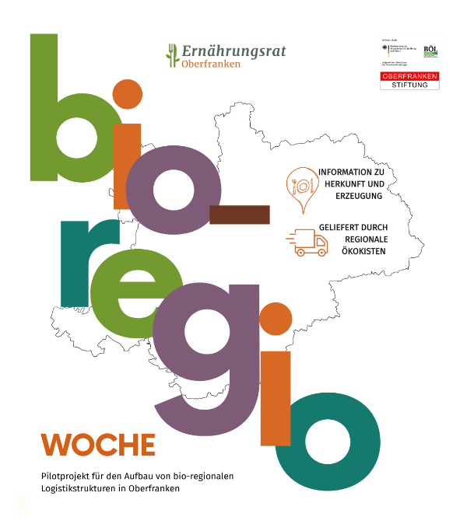
Der Ernährungsrat Oberfranken lädt Kantinen ein, an einer einwöchigen Bio-Regio-Woche im Juli 2026 teilzunehmen!
Wie wollen mehr bioregionale Produkte verkochen, wissen aber nicht, wo Sie die herbekommen sollen?
Sie wollen leckere Menüs aus regionalen Produkten entwickeln und anbieten?
Der Ernährungsrat Oberfranken verfügt über ein Netzwerk von Kantinen und Erzeugern und möchte Kooperationen zwischen diesen aufbauen, um nachhaltige Versorgungsstrukturen in der Region zu ermöglichen. Das wollen wir zunächst eine Woche lang testweise ausprobieren. Dazu organisieren wir für interessierte Einrichtungen eine Woche lang jeden Tag ein Bioregio-Menü.
Die Bioregio- Woche wird in enger Kooperation mit den Ökomodellregionen Fränkische Schweiz, Fichtelgebirge, Obermain- Jura und Bamberger Land organisiert.

Worum geht es genau?
Während unserer Regio-Woche vom 20.- 24. Juli 2026 möchten wir mit den teilnehmenden Einrichtungen:
- täglich mindestens ein Gericht aus bio-regionalen Zutaten anbieten
- transparent über die Herkunft der eingesetzten Produkte informieren
- gemeinsam mit Lieferpartnern aus Oberfranken Erfahrungen sammeln
Bio-regional bedeutet:
- Zutaten stammen nach Möglichkeit aus Oberfranken oder der näheren Region
- ökologische Anbau- und Produktionsmethoden werden bevorzugt
- Zu den Produktgruppen gehören u. a. Gemüse, Obst, Getreide, Hülsenfrüchte, Milch, Eier und Fleisch
Der Ernährungsrat vermittelt Kontakte zu regionalen Erzeuger:innen und unterstützt bei der Bestellung, Logistik und Öffentlichkeitsarbeit:
- Wir bringen Sie mit regionalen Höfen, Verarbeitern und Logistikpartnern in Kontakt. Außerdem lernen Sie andere Kantinen kennen, die sich auch auf den Weg machen.
- Wir machen die Absprachen mit den Erzeugern. Wir erarbeiten Logistiklösungen, um die Produkte zu Ihnen zu bringen. Durch die Sammelbestellung können wir eine tragfähige Logistiklösung aufbauen.
- Gemeinsame Kommunikation Ihrer Teilnahme über unsere und Ihre Kanäle
Gemeinsame Auswertung nach der Woche: gemeinsam wollen wir die Hürden einer bio-regionalen Versorgung in der Gemeinschaftsverpflegung identifizieren und Lösungen erarbeiten. Was hat funktioniert? Wo liegen Herausforderungen? Besteht Interesse an langfristigen Kooperationen?.
Wer kann mitmachen?
Es gibt schon zwei größere Einrichtungen und vier Kitas, die dabei sind und derzeit Menüs entwickeln. Sie können in den Planungsprozess einsteigen, oder einfach nur die Produkte bestellen!
Wir freuen uns über die Teilnahme von Einrichtungen, die täglich Mahlzeiten anbieten und Interesse an bio-regionalen Produkten haben:
✔ Schul- und Kitakantinen
✔ Betriebskantinen
✔ Mensen (z. B. Unis oder Kliniken)
✔ Pflegeeinrichtungen / soziale Einrichtungen
✔ Catering-Küchen
Egal, ob Sie schon erste Erfahrungen mit regionalen Lebensmitteln haben oder jetzt erst damit starten wollt!

Zeitplan
Pilotphase Herbst 2025: Erste Bio-Regio-Woche mit drei Einrichtungen (https://www.ernaehrungsrat-oberfranken.de/regio-woche/)
Evaluation und Vorbereitung/ Beginn der Menüplanung: Winter 2025/ 2026
Nächstes Treffen mit interessierten Einrichtungen 25. März 2026, entweder in der Mensa des Studierendenwerks Bayreuth oder an einem teilnehmenden Biohof
Regio-Woche für alle teilnehmenden Einrichtungen: 20. bis 24 . Juli 2026

So melden Sie sich an: Schreiben Sie uns eine E-Mail mit Ihrer Einrichtung, Kontaktdaten und einer kurzen Einschätzung Ihrer Interessenslage an: julia.marx@ernaehrungsrat-oberfranken.de
Mehr Infos zum Ernährungsrat Oberfranken: https://www.ernaehrungsrat-oberfranken.de/

Im Rahmen des Projekts „Nahrungsnetzwerk Oberfranken“ („gefördert durch das Bundesministerium für Landwirtschaft, Ernährung und Heimat aufgrund eines Beschlusses des Deutschen Bundestags im Rahmen des Bundesprogramm Ökologischer Landbau (BÖL)“)

